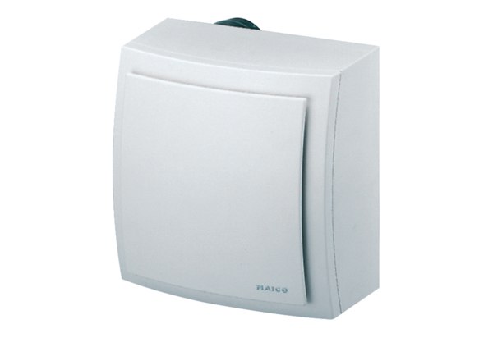Ventilateur à montage apparent, protection contre les incendies ER-APB 100 HUnité de conditionnement : 1 pièceGamme: B
Numéro de référence : 0084.0180Fabricant : MAICO

